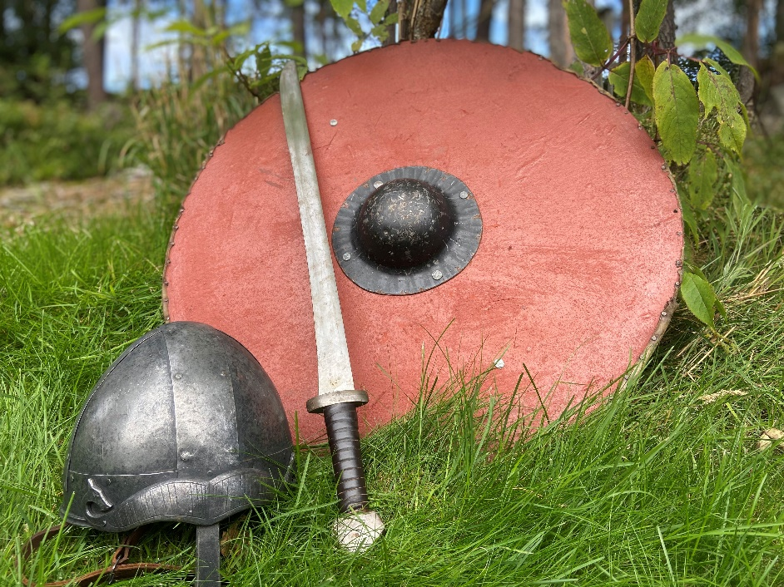
Bli med på «Eventyr på tur»
Søndag 11. september inviterer JUBA, Naturmuseet og Sykkylven mållag familiar med barn til å vere riddarar på tur ved Fetvatnet.
På sin veg til «vertshuset» Lisjesanden brygge får dei prøve seg på store og små oppgåver som egnar seg for kjekke og tapre riddarar.

Eventyr på tur startar på Slettegjerde stadion i Straumgjerde med oppmøte mellom kl. 13.00 og 14.00
Små og store riddarar går puljevis gjennom ni postar med ulike riddarøvingar som dei skal prøve seg på.
Grinda er øydelagd, hestane rømt, båten må fortøyast, kona treng hjelp med møllehjulet og mykje meir. Å treffe blink med pil og boge må også til. Denne søndagen får små og store øve seg på å bli riddarar og bli med å lage sitt eige riddareventyr!

Vel framme på vertshuset Lisjesanden, får borna steike seg pannekaker over bål og det blir høve til å steike pølser (som ein har med sjølv) på spidd.
På dette vertshuset er det heilt greitt å ha med seg mat og drikke heimanfrå.
Riddareventyret endar med lur, songleik og mat på bålet.

Praktisk info elles:
Kom som du er eller kle deg ut som riddar
Medan ein ventar på tur, ein går gruppevis, kan ein prøve forskjellige leiker som er satt ut på Slettegjerdet
Ta med drikke
Vi stiller med pannekakerøre og steikeutstyr, du kan steike deg ei pannekake på bål
Startbrevet kostar kr 100 pr. familie, VIPPS eller kontant

